从客户端发送请求到浏览器呈现页面究竟发生了什么？
从输入网址到页面呈现这个过程大致可分为以下这几个部分：
- 网络通信
- 页面渲染

网络通信

输入网址
当我们在浏览器的地址栏输入网址 例如(http://www.baidu.com),http://代表使用了超文本传输协议,
www.baidu.com代表服务器的地址,baidu.com代表顶级域名.
一个完整的URL包括了协议(http/https..)、服务器地址(192.xxxx/baidu.com(域名指向))、端口(默认端口80当然还是其他的端口)、路径。

负责域名查询与解析的DNS服务
用户通常使用主机名或域名来访问某网站，而不是直接通过IP来访问，因为字母数字配合的表示形式更符合人类的记忆习惯，可计算机却不理解这些名称，因此DNS服务应运而生，DNS协议提供通过域名查找IP地址，或逆向从IP地址反查域名的服务。
DNS查询过程如下：
- 操作系统会先检查本地的hosts文件是否有这个网址映射关系，如果有，就先调用这个IP地址映射，完成域名解析。
- 如果hosts里没有这个域名的映射，则查找本地DNS解析器缓存，是否有这个网址映射关系，如果有，直接返回，完成域名解析。
- 如果hosts与本地DNS解析器缓存都没有相应的网址映射关系，首先会找TCP/IP参数中设置的首选DNS服务器，在此我们叫它本地DNS服务器，此服务器收到查询时，如果要查询的域名，包含在本地配置区域资源中，则返回解析结果给客户机，完成域名解析，此解析具有权威性。
- 如果要查询的域名，不由本地DNS服务器区域解析，但该服务器已缓存了此网址映射关系，则调用这个IP地址映射，完成域名解析，此解析不具有权威性。
- 如果本地DNS服务器本地区域文件与缓存解析都失效，则根据本地DNS服务器的设置（是否设置转发器）进行查询，如果未用转发模式，本地DNS就把请求发至13台根DNS，根DNS服务器收到请求后会判断这个域名(.com)是谁来授权管理，并会返回一个负责该顶级域名服务器的一个IP。本地DNS服务器收到IP信息后，将会联系负责.com域的这台服务器。这台负责.com域的服务器收到请求后，如果自己无法解析，它就会找一个管理.com域的下一级DNS服务器地址(baidu.com)给本地DNS服务器。当本地DNS服务器收到这个地址后，就会找baidu.com域服务器，重复上面的动作，进行查询，直至找到www.baidu.com主机。
- 如果用的是转发模式，此DNS服务器就会把请求转发至上一级DNS服务器，由上一级服务器进行解析，上一级服务器如果不能解析，或找根DNS或把转请求转至上上级，以此循环。不管是本地DNS服务器用是是转发，还是根提示，最后都是把结果返回给本地DNS服务器，由此DNS服务器再返回给客户机。
从客户端到本地DNS服务器是属于递归查询，而DNS服务器之间就是的交互查询就是迭代查询。

应用层 客户端发送HTTP请求报文
这是一个普通的请求头：
Accept-Language: zh-cn,zh;q=0.5
Accept-Charset: GB2312,utf-8;q=0.7,*;q=0.7
Accept: text/html,application/xhtml+xml,application/xml;q=0.9,*/*;q=0.8
Accept-Encoding: gzip, deflate
User-Agent: Mozilla/5.0 (compatible; 域名)
Host: 域名
Connection: Keep-Alive
- 详解http请求头：
Accept 浏览器可接受的MIME类型。即响应头中的content-Type必须遵守浏览器可支持的mime类型
Accept-Encoding 表示浏览器能够支持的解码格式 比如gzip 可以解析被gzip编码过的内容 这样可以减少5到10倍的下载时间 在服务器中设置gzip可以使响应页面非常快
此处简单引申gzip：tomcat配置server.xml{
}
Accept-Language 代表浏览器支持的语言
zh-cn表示简体中文 zh表示中文 ;表示为一项结束 q=0.5表示该项权重为0.5
q值越大表示优先级越高,没有q值默认为1
Accept-Charset 表示浏览器支持的字符编码
Connection 表示是否需要长连接 keeplive表示长连接 另外http1.1默认开启了keeplive 利用长连接优势 可以看这篇文章 http://blog.csdn.net/u013074465/article/details/50144345
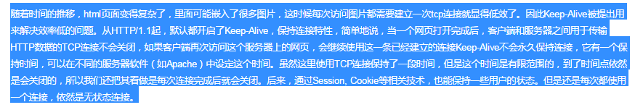
Content-Length 表示请求消息正文的长度 POST请求时此请求头必须出现
Cookie 最重要的请求头之一
Host 初始URL中的主机地址和端口（初始 即未经过重定向的）
Pragma 指定;no-cache”最常用的就是no-cache表示不缓存 每次请求必须返回一个刷新后的页面（资源）即使本地有缓存也不行
Referer 表示用户是从哪个URL发送请求的
User-Agent（用户代理），简称 UA，它是一个特殊字符串头，使得服务器能够识别客户端使用的操作系统及版本、CPU 类型、浏览器及版本、浏览器渲染引擎、浏览器语言、浏 览器插件等。
Mozilla/5.0：Mozilla 是浏览器名，版本是 5.0；
compatible（兼容的）表示平台是兼容模式；

- get和post请求区别
  - get请求实例：
  - 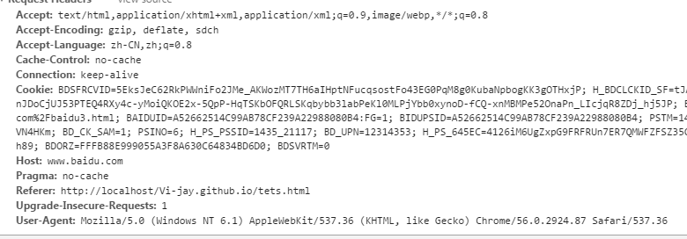
  - post请求实例:
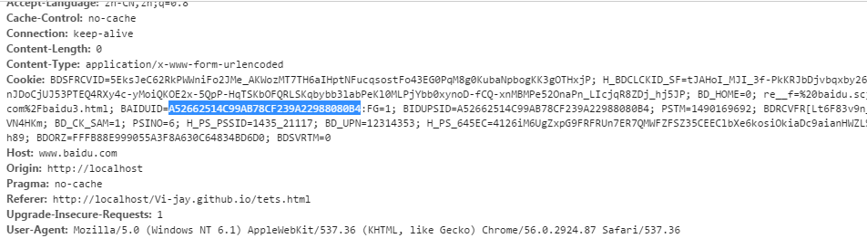
post请求比get请求多了Content-Type和Content-Length Origin 三个请求头

请求参数：
get 请求的参数会附加在url后面 url的编码格式采用的是ASCII编码而不是unicode
所以 所有的非ASCII（比如中文）参数 都会被ASCII编码一次成为 我们所接收到的“乱码”
post 请求的参数会放置在请求包的包体中
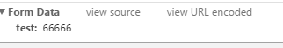
所以 get请求的参数会暴露 并且会被用ASCII编码 需要服务端解码 post请求不会暴露并且参数在请求包内

数据传输限制：
get请求的由于是在URL上的特定的浏览器和服务器都对url的长度有限制因此在使用get请求时会受到url的限制
post请求由于在请求包的包体中所以不会收到参数限制 但是实际上各个服务器也会对post提交的数据进行大小限制 不同的服务器中间件都有各自的配置

安全性：
post请求的安全性要大于get请求
在进行登录操作，通过GET请求，用户名和密码都会暴露再URL上
，因为登录页面有可能被浏览器缓存以及其他人查看浏览器的历史记录的原因，
此时的用户名和密码就很容易被他人拿到了。除此之外，GET请求提交的数据还可能会造成Cross-site request frogery攻击

http协议是基于tcp协议的
之间的关系强烈建议看这篇博客：http://blog.csdn.net/sundacheng1989/article/details/28239711 写了tcp和http的关系 以及socket不是协议 是一个更方便使用tcp/ip的api
http是已经封装好的轿车 socket更像是一个发动机 有时需要调用底层的tcp 自己控制何时关闭 何时开启时 就需要用到socket编程
注：HTTP中的GET，POST，SOAP协议都是在HTTP上运行的 所以webservice也是基于http运行的

- HTTP响应头
          - HTTP（HyperTextTransferProtocol）是超文本传输协议的缩写，它用于传送WWW方式的数据，关于HTTP协议的详 细内容请参考RFC2616。HTTP协议采用了请求/响应模型。客户端向服务器发送 一个请求，请求头包含请求的方法、URI、协议版本、以及包含请求修 饰符、客户信息和内容的类似于MIME的消息结构。服务器以一个状态行作为响应，相应的内容包括消息协议的版本，成功或 者错误编码加上包含服务器信息、实体元信息以及可能的实体内容。

